


Linux
实 验 报 告

实验四: 文件打包及压缩

学院： 计算机科学学院
专业： 软件工程
班级： 1701班
姓名： 赵侍书
学号： 41703070125

- 实验目的
- 熟练运用zip，tar 命令
- 了解并掌握压缩与解压常用组合
- 实验内容
介绍 Linux 上常用的压缩/解压工具，主要讲解 zip，tar 的使用。
- 实验过程与结果

3.1 zip 压缩打包程序
- 使用 zip 打包文件夹：
将目录 /home/shiyanlou/Desktop 打包成一个文件，并查看了打包后文件的大小和类型。第一行命令中，-r 参数表示递归打包包含子目录的全部内容，-q 参数表示为安静模式，即不向屏幕输出信息，-o，表示输出文件，需在其后紧跟打包输出文件名。后面使用 du 命令查看打包后文件的大小。
- 设置压缩级别为 9 和 1（9 最大，1 最小），重新打包：
再用 du 命令分别查看默认压缩级别、最低、最高压缩级别及未压缩的文件的大小：
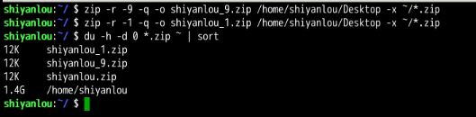
- 创建加密 zip 包
使用 -e 参数可以创建加密压缩包：
$ zip -r -e -o shiyanlou_encryption.zip /home/shiyanlou/Desktop

如果想让在 Linux 创建的 zip 压缩文件在 Windows 上解压后没有任何问题，那么还需要对命令做一些修改：
$ zip -r -l -o shiyanlou.zip /home/shiyanlou/Desktop
需要加上 -l 参数将 LF 转换为 CR+LF 来达到以上目的。

3.2 使用 unzip 命令解压缩 zip 文件
将 shiyanlou.zip 解压到当前目录：
$ unzip shiyanlou.zip
使用安静模式，将文件解压到指定目录：
$ unzip -q shiyanlou.zip -d ziptest
上述指定目录不存在，将会自动创建。如果不想解压只想查看压缩包的内容可以使用 -l 参数：
$ unzip -l shiyanlou.zip
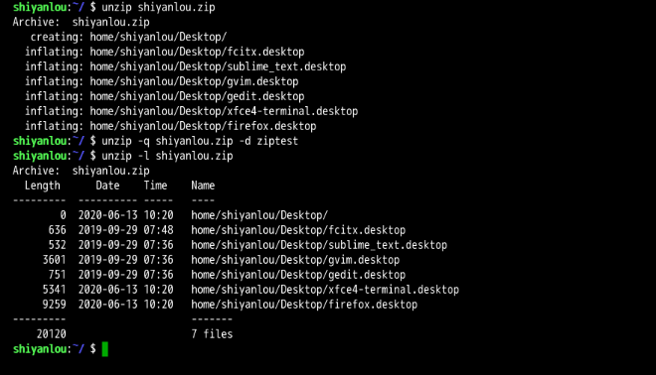
使用 -O（英文字母，大写 o）参数指定编码类型：
unzip -O GBK 中文压缩文件.zip

3.3 tar 打包工具
- 创建一个 tar 包：
- 解包一个文件（-x 参数）到指定路径的已存在目录（-C 参数）：
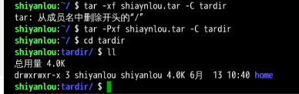
- 只查看不解包文件 -t 参数：
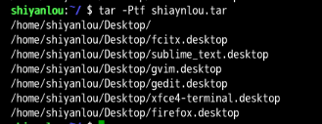
- 保留文件属性和跟随链接（符号链接或软链接），有时候使用 tar 备份文件当在其他主机还原时希望保留文件的属性（-p 参数）和备份链接指向的源文件而不是链接本身（-h 参数）：
$ tar -cphf etc.tar /etc

- 在创建 tar 文件的基础上添加 -z 参数，使用 gzip 来压缩文件：
$ tar -czf shiyanlou.tar.gz /home/shiyanlou/Desktop
- 解压 *.tar.gz 文件：
- 实验作业
创建一个名为 test 的文件，分别用 zip 和 tar 打包成压缩包，再解压到 /tmp/release
1.使用zip打包文件
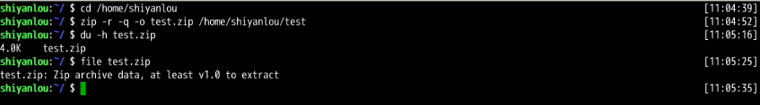
2.使用unzip解压到 /tmp/release

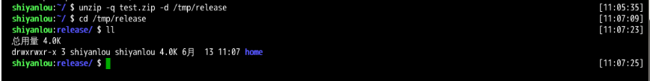
- 使用tar打包文件
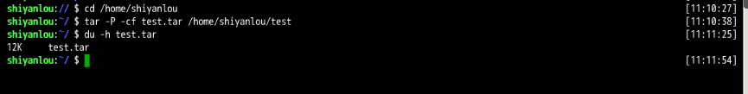
- 解压到/tmp/release

创建一个名为 test 的文件，分别用 zip 和 tar 打包成压缩包，再解压到 /home/shiyanlou 目录。
在上面已经创建过，这里不再创建
- 查看
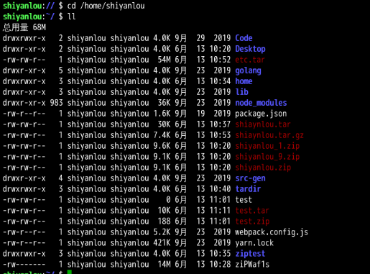
- Zip解压

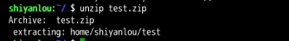
- Tar解压

